Plotter

Software

Ovládací software pro PC
Ovládací software pro PC jsem psal v jazyku C++ za využití QT frameworku.
Software umožňuje naimportovat textový soubor s korektně napsaným G-kódem. Rozpozná podporované příkazy a atributy a následně vypočítá body, přepočítá je na kroky motorů a pošle do arduina.
Popis funkcí:
Všechny tyto funkce probíhají v jednom pracovním vlákně.
- Import souboru:
  - Program načte textový soubor, který řádek po řádku čte a postupně volá interpolační metody.
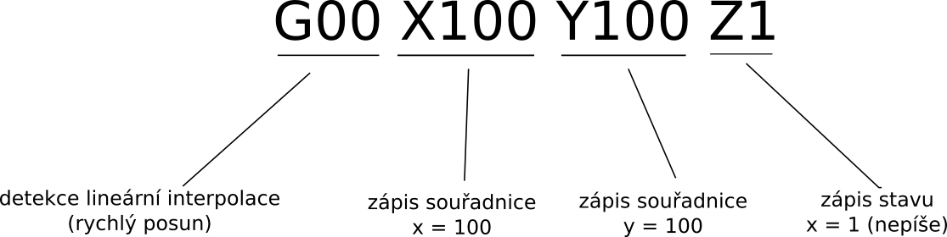
  - Rozbor řádku probíhá, dělením řádku na jednotlivé řetězce oddělené mezerou a následné porovnávání s řetězci G-kódu. Potom se převádí hodnota atributů na číselnou hodnotu, s kterou se dále pracuje v interpolační metodě

- Interpolační funkce:
  - G00
    - př.: G00 X100 Y100 Z1
    - Při výpočtu této funkce je známá aktuální a cílová poloha. Aktuální polohu je potřeba držet softwarově, zatímco cílová poloha je zadána příkazem ( x = 100; y = 100)
    - K samotnému výpočtu jsem využil parametrické rovnice přímky:
for(i = 0 ; i < p ; i++){
t += t_d;
x = x_vych + x_vektor * t; // výpočet X souřadnice z parametrické rovnice
y = y_vych + y_vektor * t; // výpočet X souřadnice z parametrické rovnice
t … parametr závislý na parametru p, tyto dva parametry určují množství interpolovaných bodů
p … parametr definovaný délkou úsečky mezi aktuálním a následujícím bodem
}
  - G01
    - př.: G01 X100 Y100 Z0
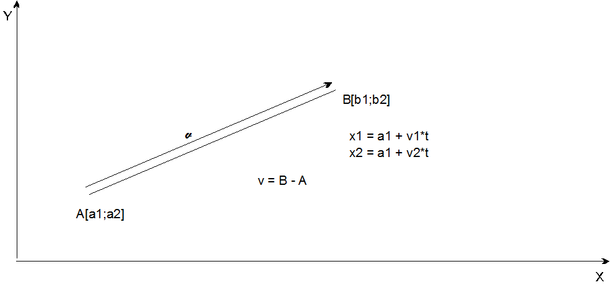
    - Výpočet probíhá stejně jako u stavu G00 s tím rozdílem, že probíhá kreslení.
  - G02
    - př.: G02 X100 Y0 I50 J0
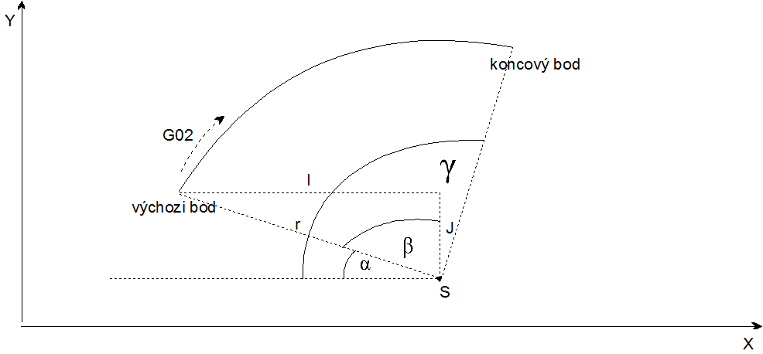
    - Příkazem G02 je dán cílový bod a relativní poloha středu kružnice,zadána vzhledem k výchozímu bodu
    - Pro interpolaci bodů je nutné vypočítat odskokový úhel a poloměr. Výpočet probíhá tak že se odskokový ůhel α v průběhu výpočtu zvětšuje, dopočtem do 90˚ se zjistí ůhel β goniometrickými funkcemi sin(x) a cos(x) se dopočítají délky ůseček a,b, které se přičtou k souřadnicím středu S, čímž je vypočítán jeden bod kružnice či kruhového oblouku. Celý postup se opakuje dokud α se nerovná γ.
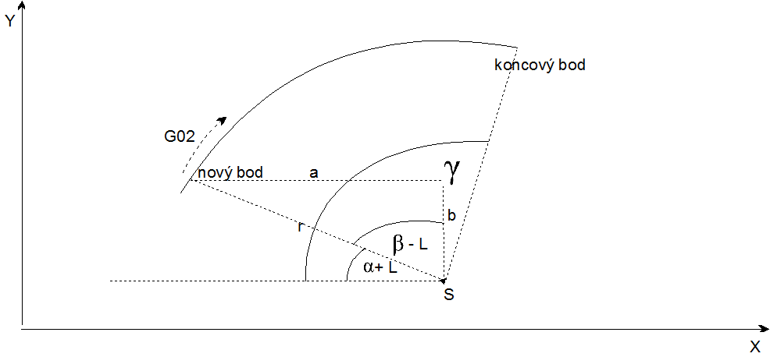

  - G03
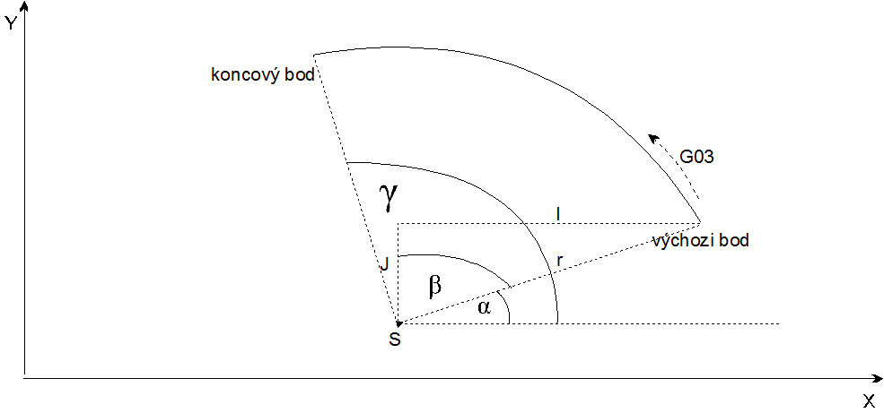
    - Výpočet bodů levotočivé kruhové interpolace je velmi podobný interpolaci G02 s tím rozdílem že je to zrcadlově.
- Přepočet bodů na kroky motoru:
  - Tato funkce slouží k převodu jednotlivých bodů na specifický počet kroků a pohyb kreslícího serva tak aby mohly být poslány do Arduina.
  - Výpočet:
    - je znám bod n a (n + 1)
    - zjistíme o kolik se budeme posouvat na ose x (n + 1)₁ - n₁ a na ose y (n + 1)₂ – n₂
    - počet kroků pro x = ((n + 1)₁ – n₁) / délka_kroku
    - počet kroků pro y = ((n + 1)₂ – n₂) / délka_kroku
- Poslání informací do Arduina
  - Informace jsou posílány přes seriový port USB. Posílány jsou čísla stavová, určující která osa se bude pohybovat, a počty kroků.
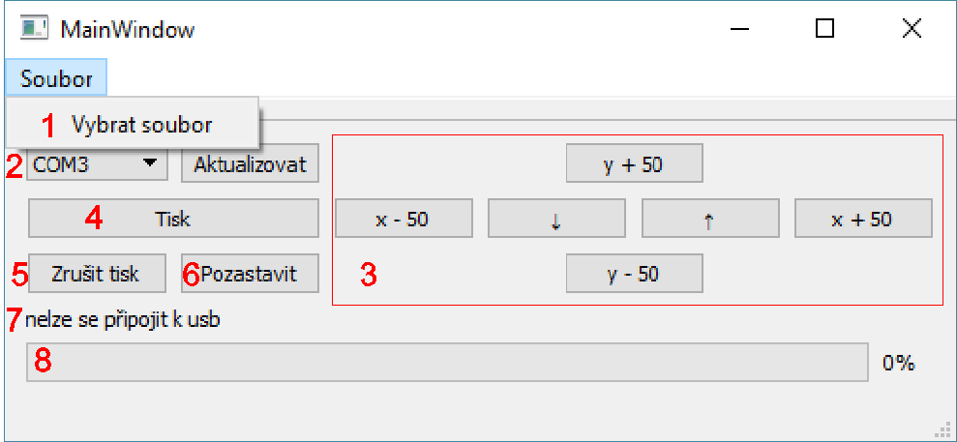
Popis uživatelského rozhraní:
- nabídka sloužící k výběru souboru s G-kodem
- volba sériového portu
- manuální ovládání
- tlačítko zahajující tisk
- tlačítko rušící tisk
- tlačítko pozastavijící tisk
- informační label
- ukazatel postupu tisku
Instalace:
- Instalace na Windows:
- Instalace na GNU/Linux

Arduino Firmware:
Program na arduino slouží k příjmání příkazů z PC, jejich rozpoznání a k pohybu krokovými motory.

Hardware

Konstrukce plotteru

Arduino shield
Kvůli zapojení krokových motorů, koncových senzorů a kreslícího serva jsem vytvořil Arduino shield, tedy PCB(plošný spoj) kterou je možné nasadit přímo na piny Arduina.
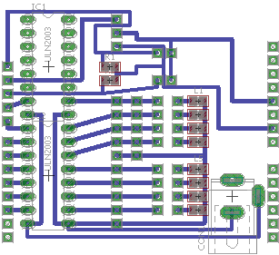
Desku jsem navrhl pomocí programu EAGLE od firmy CadSoft.
Shield je osazen dvěma integrovanými obvody ULN2003, které slouží k ovládání krokových motorů, jedná se vlastně o pole tranzistorů v darlingtonově zapojení. Dále je na desce napájecí konektor pro napájení motorů, konektory na připojení koncových senzorů a možnost připájení několika diod na vizualizaci aktuálně „zapnutých“ cívek motoru.
